顶层设计与合伙人模式实战班

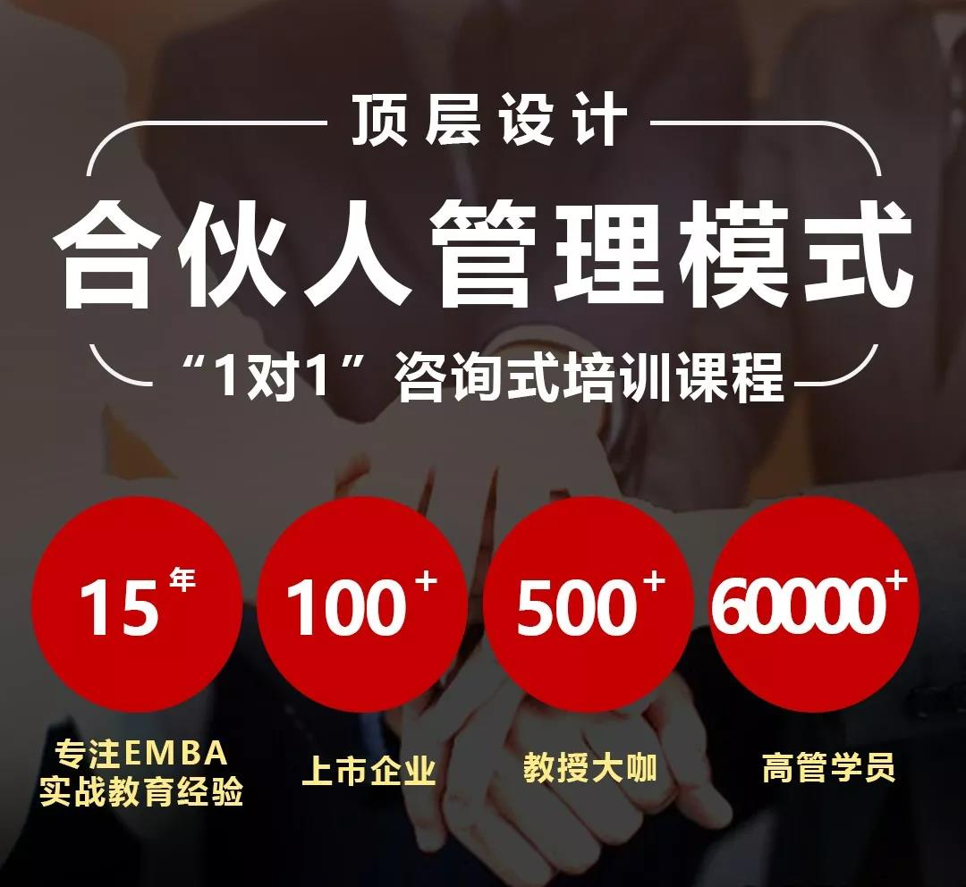
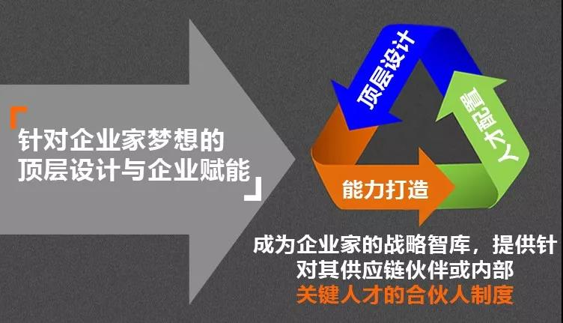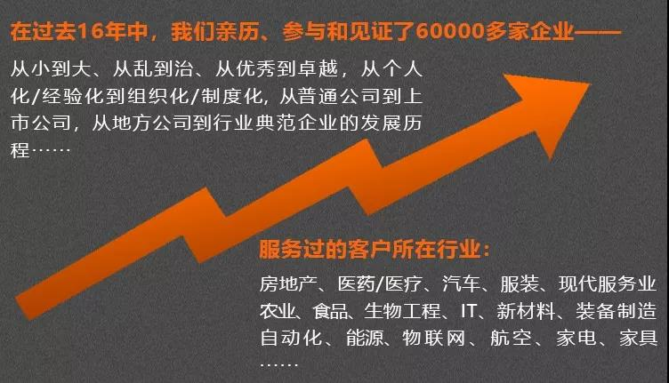
100亿同学商圈
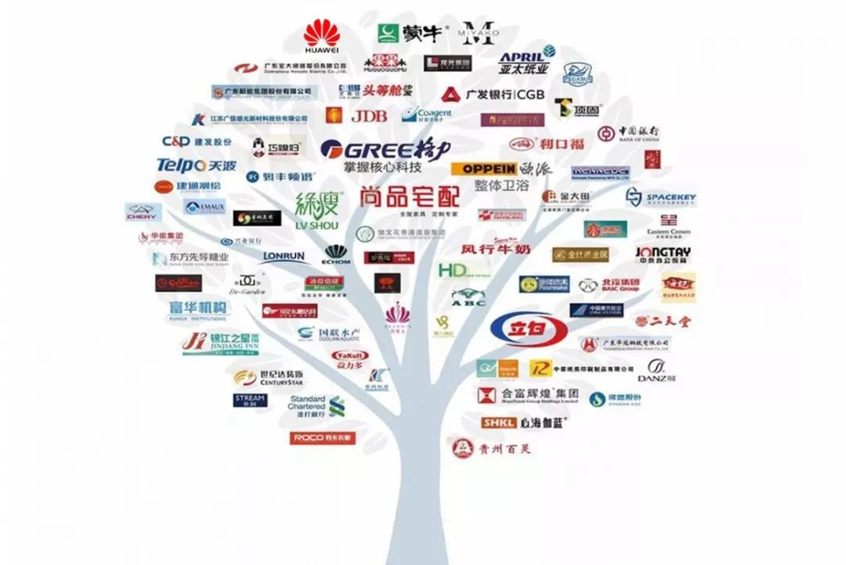
随时随地找人脉，刺激百亿商圈
标杆参访
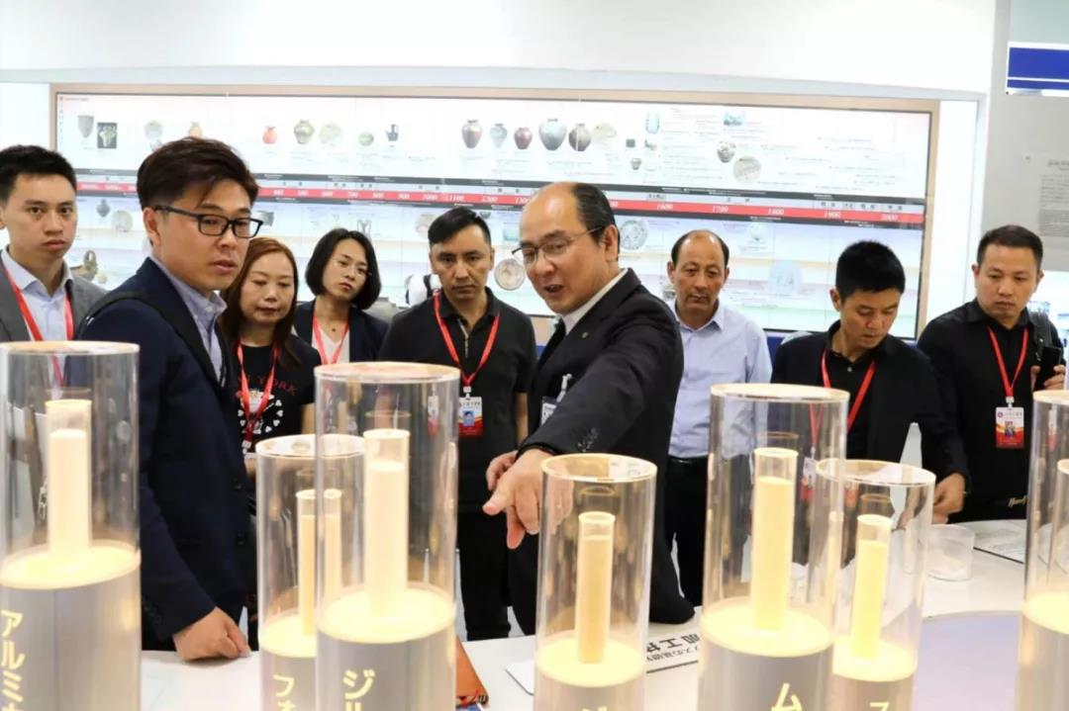
走近成功企业，剖析发展历程，学习成功经验
高管同步课堂
你在进步，高管必须同步
海外游学
培养具有国际视野和战略眼光的管理者
合作共赢
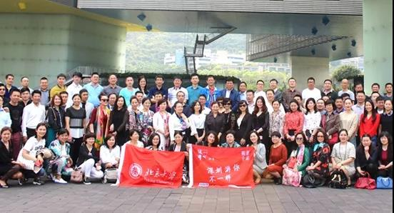
跨行业、跨班级资源对接，打造共享型资源交流平台

01 合伙人模式的目的与方案选择业机会
“利他时代”的人才管理难点
实行合伙人制的目的
为什么说“股权激励≠合伙人制”
企业发展阶段与合伙人制度设计
导入合伙人制度的流程与要点提示

02 事业梦想与逻辑提炼
企业靠什么吸引合伙人？
如何提炼出本企业的合伙事业梦想与逻辑
现场提炼本企业的合伙事业梦想与逻辑（草案）

03 选拔与层级方案设计
合伙人制度模式选择
合伙人的身份层级：预备→正式→核心→终身
定义合伙人身份层级的逻辑与方法
运用标准模型现场制定本企业的合伙人身份层级认定标准（草案）

04 股权激励方案设计
员工持股比例，行权价格、期限和条件
持股平台的作用、实操原则与注意事项
股份分红、后期配股和所持股份的动态调整
股份退出/回购的三种情境及各自的适用原则与办法

05 方案设计
为什么要管理合伙人的贡献，以及如何进行管理
合伙人贡献管理的实用方法体系
如何基于贡献评估结果来决定合伙人利益与身份的“升降进退”
合伙人利益与身份“升降进退”的操作原则和注意事项

06 文化守则与培养方案
为什么要打造合伙人文化，并对合伙人进行持续培养
合伙人培养的基本理念、目标、内容与方式
合伙人培养的“三阶段模型”

07 成果汇总及后续工作计划制定
成果汇总——标准模板和注意要点
制定后续方案完善、细化及落地执行的相关工作计划
陈述本企业合伙人制度的总体框架性方案

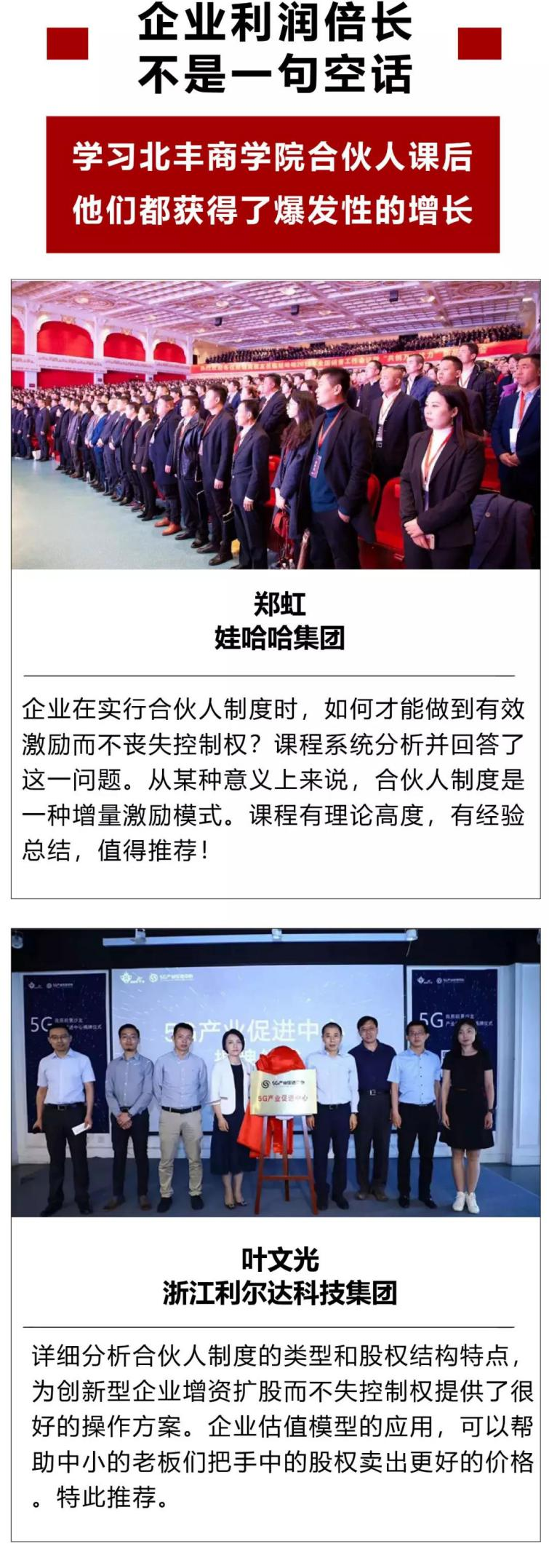
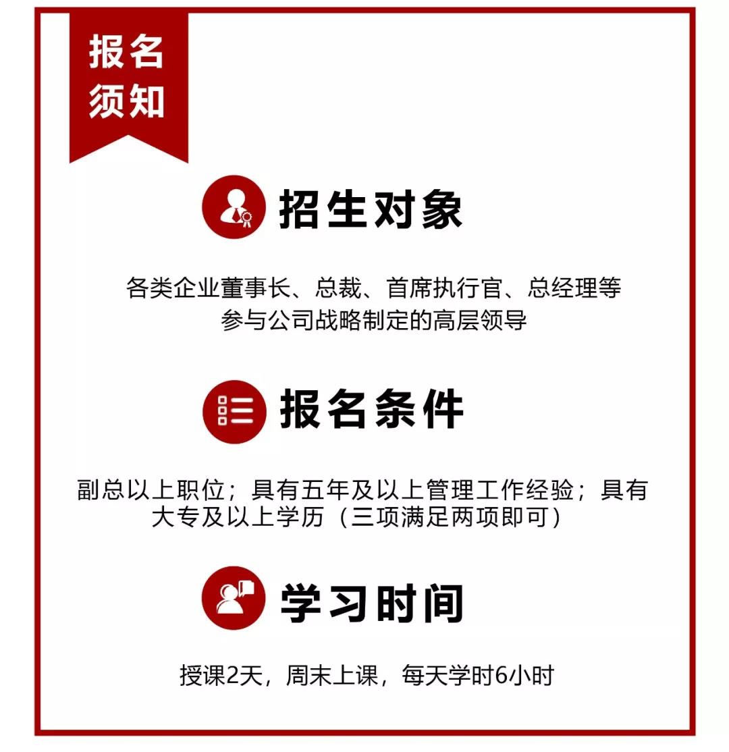
全国咨询热线：400-086-8596
学费：6800
报名登记表
以下信息仅用于录取审核工作，并为申请人保密，请详细填写。
个人信息
姓 名 |  | 性 别 |  |  |  |  |  |  |  |  |  |  | 照片（2寸）
出生年月 |  | 籍 贯
最高学历 |  | 专 业
移动电话 |  | 电子邮件
身份证号码
学习及  工作经历 | 时间 | 单位 |  |  |  |  |  | 主要经历（职务）
公司信息
公司名称 |  |  |  | 职 务
公司电话 |  |  |  | 网 址
通信地址 |  |  |  |  |  |  |  |  | 邮 编
公司性质 | □国有企业 □民营/私营企业 □外商独资企业  □中外合资企业 □政府部门和事业单位 □其他(请注明)
所属行业 | □制造业 □金融投资  □贸易、服务业□房地产建筑 □信息、通讯 其他_______ |  | 企业  年销售额 |  |  |  |  |  |  | 企业  员工人数 |  |  |  | 兴趣  爱好
其他信息
获得信息的渠道 | □同事或朋友介绍（姓名） □本公司人力资源部  □搜索引擎 □报纸、杂志广告(请注明)  □网络广告（E-mail） □各种直邮资料 □其他(请注明)
需要提交资料 | ★报名登记表 ★名片1张 ★身份证复印件1张 ★企业简介 ★营业执照副本复印件1张
报读专业

